Position的五个状态：

static（默认排列方式）

relative（仍然处于文档流，但可以用t r b l来改变元素的位置→相对于元素本身）

absolute（脱离文档流，可以用t r b l来改变元素的位置→相对于窗口来改变位置）

fixed（脱离文档流，可以用t r b l来改变元素的位置→相对于窗口来改变位置（不受滚轮影响））

inherit（继承父级元素的浮动属性）

Position的层级关系：

每个带有定位属性的元素都是有层级的，先写的会被后写的所覆盖。

z-index（只作用于带有定位属性的元素）的层级关系：

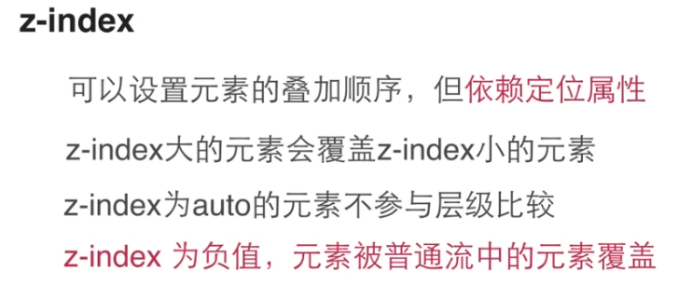

Z-index属性追随其父元素的z-index，如果父元素的值大，则子元素无论设置多小，都会继承父级的值。

水平垂直居中的代码(test2相对于test1水平垂直居中)：

